Муниципальное общеобразовательное учреждение

«Центр образования «Тавла» – Средняя общеобразовательная школа №17»

г. о. Саранск

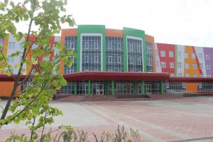
№ 21, 14.03–18.03.2022, издаётся с 11.09.2017
18 марта Российская Федерация отметила День воссоединения Крыма с Россией.  День в истории  истории  Воссоединение Крыма с Россией – важное событие новейшей истории. Именно в этот день в Крым (территории полуострова Крым с расположенными на ней Республикой Крым и городом Севастополем, которые до этого входили в состав Украины) официально вошёл в состав Российской Федерации.  В 2014 году российское общество впервые за десятилетия столкнулось с настоящей проверкой на прочность, дальновидность и осознание миссии нашей Родины в становлении и защите русского мира. Тогда россияне стойко, с гордостью и мужеством прошли испытание на прочность.  «Крымская весна» сплотила всех граждан нашей великой, сильной, многонациональной страны, укрепила единство народа и чувство сопричастности с новой вехой возрождения России в статусе великой мировой державы.  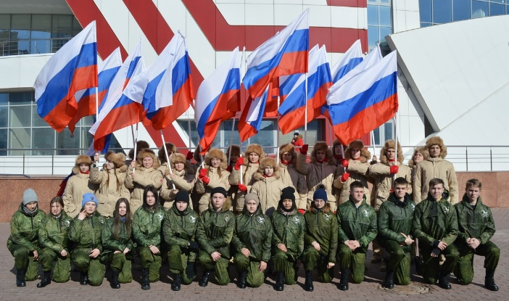  День вхождения Крыма в состав России традиционно отмечается по всей России митингами, концертами, массовыми гуляниями и другими праздничными мероприятиями. Главные мероприятия проходят в Крыму и Севастополе, которые завершаются праздничным салютом.  Юнармейцы Мордовии в лице учеников нашей школы приняли участие в праздничных мероприятиях в честь восьмой годовщины воссоединения Крыма с Россией!  Поезд Победы  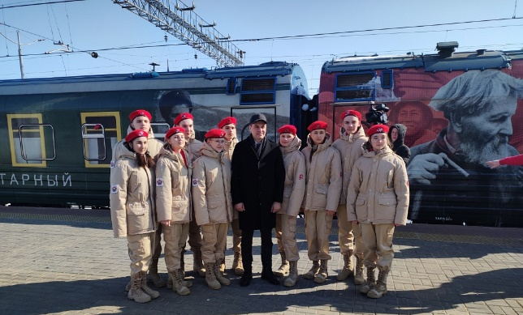  16 марта на железнодорожный вокзал в Саранск прибыл передвижной музей «Поезд Победы».  «Поезд Победы» – это уникальная выставка, размещенная в движущемся поезде. Передвижной музей состоит из девяти вагонов, каждый из которых посвящен отдельной вехе Великой Отечественной войны.  Юнармейцы нашей школы одними из первых посетили «Поезд Победы». Ребята с большим интересом осмотрели девять вагонов, в которых оформлены такие экспозиции, как: поезд на фронт, концлагерь, санитарный состав, товарный поезд, в который фашисты загоняли военнопленных. Реалистичность представленным событиям придавали полноразмерные восковые фигуры и реальные предметы тех лет. Всех экскурсантов «сопровождала» девушка Лидия, которой в 1941 году было 19 лет и она пошла по стопам отца, став машинистом.  Экскурсия произвела неизгладимое впечатление на наших юнармейцев. Ребята поделились своими впечатлениями:  «Мы многое изучали о событиях Великой Отечественной войны на уроках истории, но побывав на этой выставке, мы как будто окунулись в атмосферу тех лет, поняли какой страх и ужас пережили наши предки во времена этой ужасной войны…».  «Меня поразило, как точно воспроизведены эмоции на каждой человеческой фигуре: радостные и открытые лица людей первого вагона, где представлена мирная жизнь; серьезные и озабоченные лица, солдат, едущих на фронт; решительные и твердые лица в вагоне окоп...».  «Мне очень понравилась экскурсия! Думаю, Поезд Победы – отличная возможность не только услышать о войне, но и увидеть своими глазами какие страшные события пришлось пережить нашим прадедам, прикоснуться к предметам того времени.... Большое спасибо организаторам этой уникальной выставки за предоставленную возможность окунуться в атмосферу Великой Отечественной войны!». | Учитель года – 2022  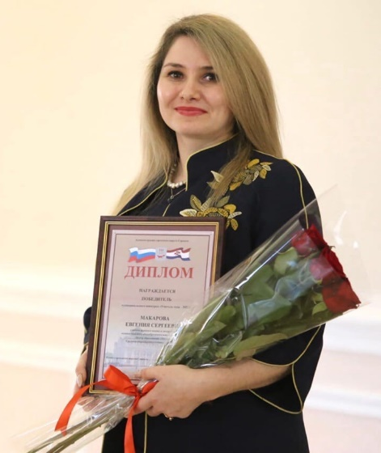  21 марта в Саранске выбрали «Учителя года – 2022». Конкурс «Учитель года» был и остаётся одним из самых масштабных и значимых событий в сфере педагогики. Состязательные дни позади, торжественная церемония награждения прошла на сцене городского ДК.  Победителем стала учитель русского языка и литературы Центра образования «Тавла» – средней школы №17 Евгения Сергеевна Макарова.  Самым ответственным этапом конкурса победительница назвала урок по предмету. За 35 минут нужно было установить контакт с незнакомыми детьми, показать себя как педагога, продемонстрировать своё методическое мастерство и, конечно, раскрыть красоту творческого мира Марины Цветаевой. Именно такой была тема урока литературы Евгении Сергеевны в 11 классе.  В конце урока, после того как поговорили об особенностях поэтики Цветаевой, ученики переносили свои впечатления на лист ассоциаций. Рисовали море, гроздья рябины, движущиеся поезда, изображали восклицательные знаки, тире.  Теперь Евгения Сергеевна будет представлять Саранск на республиканском конкурсе.  Евгения Сергеевна, поздравляем с заслуженной победой!  Желаем успешно  представить городской округ Саранск на республиканском этапе конкурса  «Учитель года – 2022»!  Мы Вами гордимся!  Поздравляем!  Поздравляем победителей и призёров Муниципального конкурса «Творчество юных – современной России»:  Бульхин Салих, ученик 11 класса –  победитель;  Сергунина Ангелина, ученица 9 класса –  призер.  Секция «Моделирование и конструирование»;  Шабайкин Сергей, ученик 8 класса –  победитель;  Вавилов Данила, ученик 8 класса – призёр.  Секция «Робототехнический проект»;  Надькина Виктория, ученица 9 класса –  призёр.  Секции «Программный проект»;  Якунчев Андрей, ученик 11 класса – призёр.  Секция «Инженерный проект»;  Панфилкин Олег, ученик 10 класса – призёр.  Секция «Физика вокруг нас»;  Чудин Дмитрий, ученик 8 класса – победитель.  Секция «Экологическое проектирование»!  Руководители: Сироткин В.А., Айсина В.В.  Проба пера  Она уже не спит семнадцатый день…  Вы скажете: «Не может человек!»  Но это матери солдатской тень,  Душа её уже в земле навек…  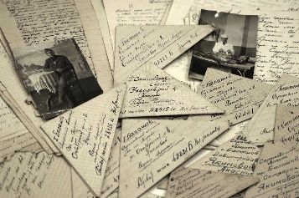  Прислали ей последнее письмо.  Рукой родной написано оно,  Но только вот не эта же рука  Отправила его издалека.  Мать, как и прежде, собрала родных,  Конверт бумажный распечатала при них  И громко начала читать письмо,  Которого все заждались давно.  Но вот когда прочла конец письма,  Мать побледнела, подняла глаза,  И стало всем понятно в тот же миг,  Что сын её родименький погиб.  Она уже не спит семнадцатый день…  Вы скажете: «Не может человек!»  Но это матери солдатской тень,  Душа её уже в земле навек…  Варго Есения, 8 «Д»  Редактор, компьютерная вёрстка, дизайн:  обучающиеся 5 «А» класса  Корреспонденты: обучающиеся 5 «А» класса  Отпечатано в типографии  МОУ «ЦО «Тавла» – СОШ №17».  Тираж: 80 экземпляров

